Strings

# Cadenas

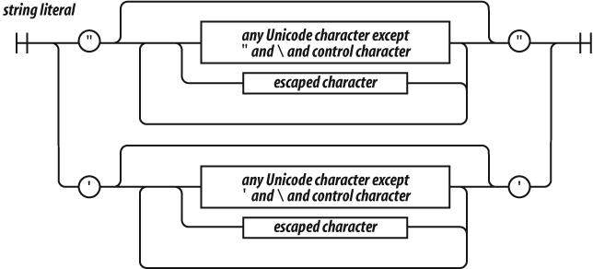

Una cadena literal puede ir entre comillas simples o dobles. Puede contener cero o más caracteres. La \ (barra invertida) es el carácter de escape. JavaScript se creó en una época en la que Unicode era un conjunto de caracteres de 16 bits, por lo que todos los caracteres de JavaScript tienen 16 bits de ancho.

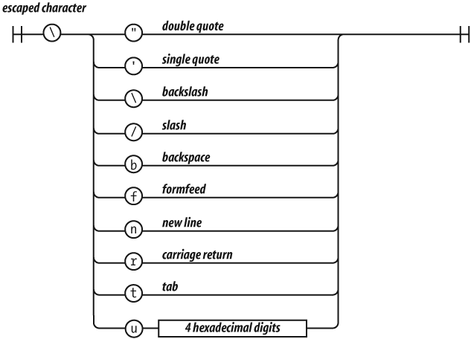

JavaScript no tiene un tipo de carácter. Para representar un carácter, haz una cadena con un solo carácter.

Las secuencias de escape permiten insertar en las cadenas caracteres que normalmente no están permitidos, como barras invertidas, comillas y caracteres de control. La convención \u permite especificar numéricamente los puntos de código de los caracteres.

"A" === "\u0041"

Las cadenas tienen una propiedad length. Por ejemplo, "seven".length es 5.

Las cadenas son inmutables. Una vez hecha, una cadena nunca puede modificarse. Pero es fácil crear una cadena nueva concatenando otras cadenas con el operador +. Dos cadenas que contengan exactamente los mismos caracteres en el mismo orden se consideran la misma cadena. Por tanto:

'c' + 'a' + 't' === 'cat'

es verdadero.

Las cadenas tienen métodos (ver [Capítulo 8](ch08.html)):

'cat'.toUpperCase( ) === 'CAT'